Pracovní skupina EUREX – Čistá Nisa

Ergebnisprotokoll
EUREX Saubere Neiße
am 14. März 2007 in Reichenberg (Liberec)
02-2007-CZ-Čistá Nisa

Ort: EUROREGION NISA, Třída 1.máje 858/26, Liberec,
Teilnehmer : Siehe Teilnehmerliste im Anhang

Tagesordnungspunkte:

- Eröffnung, Genehmigung der Tagesordnung
- Informationen zu Gesprächen zum Thema der Neophytenverdrängung im Einzugsgebiet der Lausitzer Neiße
- Entwurf einer Studie zur Auswertung der Durchgängigkeit der Lausitzer Neiße und zu einigen Zuflüssen
- Aktivitäten der Nordböhmischen Wassergesellschaft (Severočeská vodárenská společnost) im Einzugsgebiet der Lausitzer Neiße
- Präzisierung des Arbeitsplanes für 2007
- Fachexkursion zur Kläranlage in Reichenberg

TOP 1. Die Beratung wurde durch den Koordinator der Arbeitsgruppen im tschechischen Teil der Euroregion H. M. Ulmann eröffnet. Den Anwesenden teilte er mit, dass im Einklang mit dem Prinzip der Rotation der Vorsitz der EUREX Saubere Neiße für das Jahr 2007 auf die tschechische Seite übergeht. Diese hat auf ihrer Beratung am 30. Januar 2007 empfohlen, Herrn Jaroslav Hrádek mit dem EUREX- Vorsitz zu betrauen, als Vertreter wird Herr Oldřich Šlambor (MML Reichenberg) vorgeschlagen.

TOP 2. Information zum gegenwärtigen Stand des Projekts: Monitorring und Verdrängung invasiver Pflanzen aus dem Einzugsgebiet der Lausitzer Neiße. Im Rahmen der Beratung am 7. Februar 2007 in Zittau wurde ein mögliches trilaterales Projekt zur Verdrängung invasiver Pflanzen im Einzugsgebiet der Lausitzer Neiße diskutiert. Das vorgeschlagene Projekt wäre ein Anschluss an das schon existierende INTERREG III A - Projekt des Kraj Liberec. Das neue Projekt findet durch die Deutsche Bundesstiftung Umwelt (DBU) Unterstützung. Eine der Bedingungen für eine finanzielle Förderung seitens der DBU ist eine Mitwirkung aller drei Länder am Projekt. Gegenwärtig sind die Partnerorganisationen von der deutschen (Landratsamt Löbau-Zittau, IHI Zittau,) sowie der tschechischen (Kraj Liberec) Seite bekannt. Herr Wrzeszcz erklärte, das Problem der invasiven Pflanzen wird in der deutsch – polnischen Grenzgewässerkommission diskutiert. Es ist also eine Frage der Flussmeisterei. Das Problem sind Standorte außerhalb der Uferbereiche der Fließgewässer, an denen invasive Pflanzen vorkommen, die sich überwiegend auf Privatgrundstücken befinden. Die polnische Seite brachte ihr Interesse an einer Mitwirkung im Projekt zum Ausdruck, den zuständigen Partner teilt sie bis Ende März mit. Herr Bena (Gesellschaft für Natur und Landschaft Zgorzelec) könnte ein geeigneter Partner für die polnische Seite sein. Frau Wobst merkte an, der eingültige Termin für die Beantragung des Projektes bei der DBU ist der 2. April 2007. Herr Ain vom LRA Zittau teilte den Zeitplan der Erarbeitung des Projektvorschlages mit (29. – 30.3.2007 im LRA) und benötigt von polnischer Seite eine klare Zustimmung mit der Umsetzung des Projektes. Herr Modrý präzisierte die wesentlichen Aktivitäten der Partner im Rahmen des Projektes.

- Tschechien – Beendigung der Verdrängung des Staudenknöterichs an der Lausitzer Neiße, Fortsetzung der Verdrängung an der Wittig (Smědá), Untersuchung von Stabilisierungsmaßnahmen,
- Deutschland – Untersuchung wirtschaftlicher Zusammenhänge der Nutzung der beseitigten Pflanzenmasse (Verbrennung oder eine andere Nutzung in Abhängigkeit an den Formen der Beseitigung),
- Polen – Kartierung des Vorkommens auf polnischem Gebiet und Aufklärung im Sinne des Projektes

Dieser erste Projektabschnitt sieht von der polnischen Seite keine finanzielle Deckung vor. Sollte das trilaterale Projekt durch die DBU genehmigt werden, findet seine Umsetzung im Termin Mai 2007 – Dezember 2009 statt.

TOP 3. Auf Initiative der Verwaltung des Landschaftsschutzgebietes Lausitzer Gebirge (Správa chráněné krajinné oblasti Lužické hory) wurde durch Herrn Kamil Farský der Entwurf einer Studie zur Durchgängigkeit der Lausitzer Neiße und ihrer Zuflüsse (Görsbach (Jeřice), Schwarze und Weiße Neiße) vorgestellt. Die erste Etappe sieht bis Ende November 2007 eine Auswertung des aktuellen Zustandes der Migrationshindernisse inklusive einer Kartierung und Dokumentation, eine graphische Verarbeitung der Vorschlages von Fischengpässen und Änderungen im Flussbett und eine Abstimmung dieser Veränderungen mit den zuständigen Stellen (Flussmeistereien, Eigentümer von Wasserwerken, der Behörden der öffentlichen Verwaltung und dem Fischereiverband) vor. Im Rahmen der Präsentation wurden die Ergebnisse einer ähnlichen Studie an der Wittig vorgestellt. Die Verfasser des Projektes möchten die bisherigen Erfahrungen mit den schon umgesetzten Fischpässen auf dem unteren Fluss der Lausitzer Neiße nutzen. Deswegen wenden sie sich an die EUREX Saubere Neiße mit der Bitte um eine Vermittlung der entsprechenden Kontakte. Einer Zusammenarbeit wurde durch die deutsche sowie polnische Seite vorläufig zugestimmt und es wurden die Kontakte ausgetauscht. Es wird nach Möglichkeiten einer Aufnahme des Projektes in das Ziel 3 - Programm gesucht.

TOP 4. Eine bedeutende Auswirkung auf die Wasserreinheit in der Lausitzer Neiße hat die Reinigung des Abwassers aus dem Ballungsgebiet um Reichenberg (Liberec) und Gablonz (Jablonec nad Nisou). Die bestehende Kläranlage, die im Jahre 1994 baulich übernommen wurde, entspricht nicht den tschechischen sowie europäischen Normen in den Maßgaben N und P. Herr Jiří Šťastný, der Projektmanager der Nordböhmischen Wassergesellschaft stellte das Vorhaben der Gesellschaft im Reichenbergischen Gebiet dar. Es handelt sich um ein Projekt im Gesamtwert von 30 Mio. EUR mit einer Förderung aus dem Kohäsionsfonds der EU, in dessen Rahmen eine Modernisierung der Kläranlage in Reichenberg, die Erneuerung und Erweiterung der Kanalisierungssysteme und eine Sanierung der Trinkwasser-aufbereitungsanlage Darre (Souš) durchgeführt werden sollen. Mit Umsetzung der einzelnen Maßnahmen im Projekt wurde bereits im Jahre 2006 mit Eigenmitteln aus der Gesellschaft begonnen. Der Finanzfluss aus dem Kohäsionsfonds stößt momentan auf das Nichtverständnis der EU-Verwaltung hinsichtlich der Beteiligung eines ausländischen Partners am Betrieb der Wasserleitungen und der Kanalisationen (SČVK AG Teplitz). Sollten die Fragen einer Kofinanzierung des Projektes aus dem Kohäsionsfonds nicht gelöst werden, hätte dies einen enormen Anstieg der durch die Bevölkerung und Unternehmen der Region zu zahlenden Gebühren zur Folge.

TOP 5. Es wurde der Arbeitsplan der Expertengruppe für 2007 diskutiert. Die wesentlichen Punkte für die mindestens 3 weiteren Treffen sind folgende:

3. Beratung findet am 20.Juni 2007 ab 10,00 Uhr in der Euroregion in Hirschberg (Jelenia Góra) mit folgender Tagesordnung statt:
- Hochwasserschutz im Einzugsgebiet der Lausitzer Neiße
- Koordinierung der Tätigkeit mit der EUREX – Grenzübergreifendes Krisenmanagement
- Ausbau von trockenen Wasserrückhaltebecken entlang der Lausitzer Neiße im Abschnitt Zittau – Penzig (Piensk).
- Einheitliche digitale Karte des Flussgebietes

4. Beratung – September 2007 in Reichenberg
- Inbetriebnahme des Kanalisierungssystems in Habendorf (Stráž nad Nisou)
- Wasserreinheit im Flussgebiet der Lausitzer Neiße
- Touristische und energetische Nutzung der Lausitzer Neiße

5. Beratung – Dezember 2007 - BRD
- Zusammenfassung und Auswertung der erreichten Ergebnisse
- Arbeitsplan für 2008

Das Programm und Ort der 4. und 5. Beratung können im Laufe des Jahres gemäß aktueller Situation präzisiert werden.

TOP 6. Zum Abschluss der Beratung der Expertengruppe wurde eine Fachexkursion zur Kläranlage in Reichenberg durchgeführt. Die Führung übernahm Herr Jiří Šťastný.

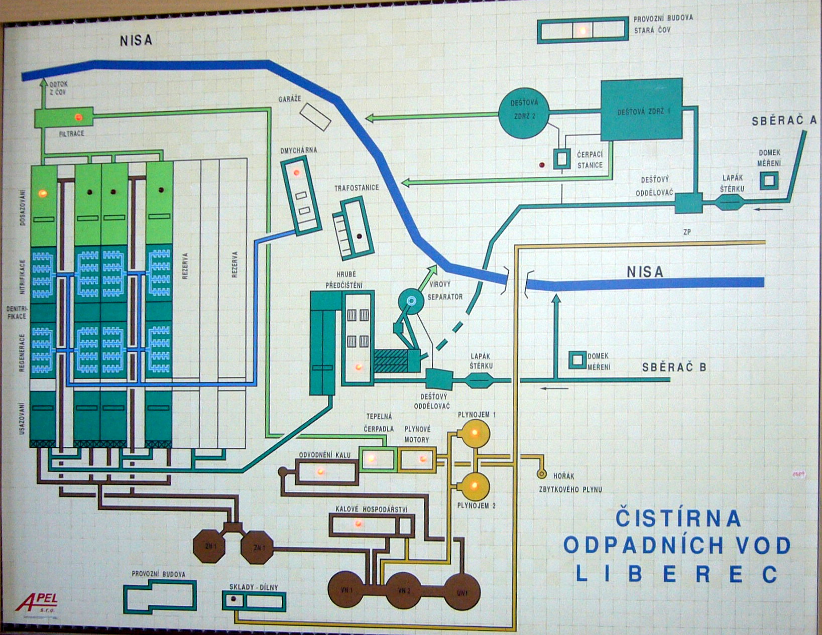

Reichenberg am 14. März 2007

Protokoll : Jaroslav Hrádek

Anlage: Teilnehmerliste

